**Battery Historian工具的使用**

工具开源地址： <https://github.com/google/battery-historian>

根据gitbub上面介绍，Battery History工具的安装有两种方式：

1. 通过安装Docker环境来安装。（这种方式很简单，Docker真心好用，太彪悍了！）

Docker是一种容器，一般用于云计算和大数据平台。提倡的一种思想就是：软件即服务。这句话不是盖的，一句话就可以将别人发布的docker服务环境一次全部copy过来(注意是整个软件环境哦，相当于复制了一台一模一样的主机，连软件都不要安装了，全有了。彪悍吧！)

Docker只支持Windows10

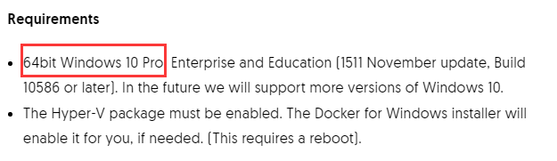

Gitbub上面是这样的命令及地址：

docker -- run -p <port>:9999 gcr.io/android-battery-historian:2.1 --port 9999

这个里面的地址貌似不能用(可能是ricky老师这里翻墙软件屏蔽了的原因)。然后辛辛苦苦找到了一个老外的镜像，是2.0版本的。（镜像地址：blystad/battery-historian或者bhaavan/battery-historian）

docker -- run -p 6666:9999 blystad/battery-historian --port 9999

或者命令如下(上面这种是临时开辟的程序服务，下面是开启了一个单独系统服务更正规的服务。)：

docker run -d -p 9999:9999 bhaavan/battery-historian

为了方便同学们使用，老师在动脑学院服务器上面开启了一个Docker服务，大家直接访问打开这个链接就可以用了

http://101.200.129.112:8888/

1. 通过编译gitbub上面的源码来安装。

这个就很麻烦了，要装一堆软件哦。见下面(“一、”到“五、”步骤)

一、GO环境安装：

1.下载

下载目录： <https://golang.org/doc/install>

<https://golang.org/doc/install?download=go1.7.3.windows-amd64.msi>

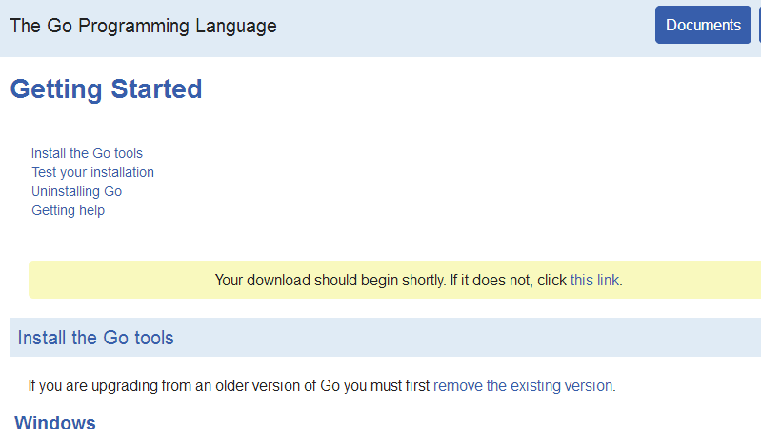

2.安装GO

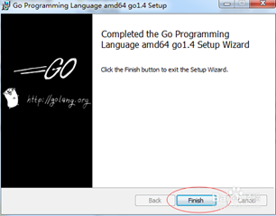

3. 配置GOROOT和GOPATH

　　　　a. GOROOT的作用是告诉Go 命令和其他相关工具，在哪里去找到安装在你系统上的Go包,所以这里配置的是GO的安装目录

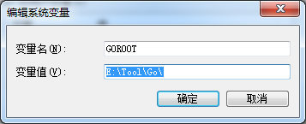

b.GOPATH可以简单理解为是工程的目录，所以创建一个GO的工程路径

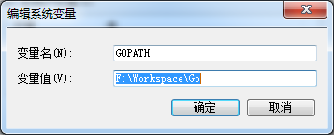

 C.最后配置一下环境变量，把Go的bin目录放到path环境变量中

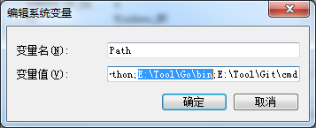

4. 检查Go是否安装成功，打开命令行输入Go version

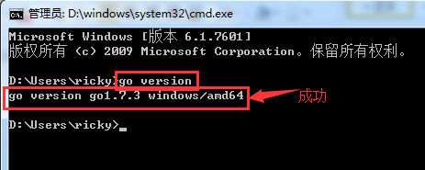

**二、安装Git**

1. 点击下载【[下载](https://git-scm.com/)】； （<https://git-scm.com/> ）
2. 按照步骤安装；
3. 安装完成检查：命令行输入git version

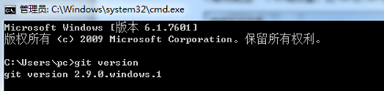

也可以直接打开git bash检查

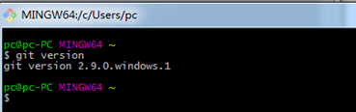

**三、安装Python**

1. 点击下载【[下载](https://www.python.org/)】，注意仅支持python2.7 （<https://www.python.org/> ）
2. 安装完成；
3. 环境变量配置，添加Path的路径，是Python的安装路径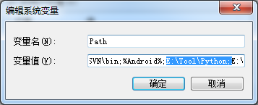
4. 输入命令行 python –V（注意是大写V）检查是否安装成功
5. 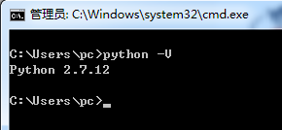

**四、安装Java环境**

1. 点击下载【[下载](http://www.oracle.com/technetwork/java/javase/downloads/jdk8-downloads-2133151.html)】；
2. 完成安装。

**五、下载Battery Historian源码并且运行**

1. 输入命令行go get -d -u github.com/google/battery-historian/…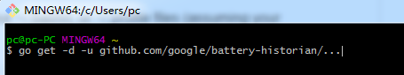

**下载到GOPATH配置目录下

1. 进入到$GOPATH/src/github.com/google/battery-historian目录下方

$ cd $GOPATH/src/github.com/google/battery-historian

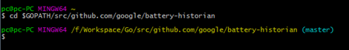

1. 运行Battery Historian

1） go run setup.go

# Compile Javascript files using the Closure compiler

$ go run setup.go

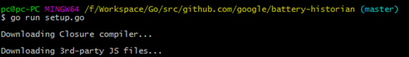

等待数分钟或者10分钟左右，如果仍然没有下载成功，可以手动下载，如下操作

**下载【[closure-library](https://github.com/google/closure-library)】和【[closure-compiler](https://github.com/google/closure-compiler)】和【[flot-axislabels](https://github.com/markrcote/flot-axislabels)】，解压放到GOROOT目录下third_party文件夹下方的的closure-compiler和closure-library和flot-axislabels文件夹 ../battery-historian\third_party；如果没有均手动创建

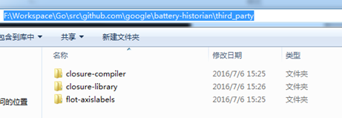

2）go run cmd/battery-historian/battery-historian.go

# Run Historian on your machine (make sure $PATH contains $GOBIN)

$ go run cmd/battery-historian/battery-historian.go [--port <default:9999>]

1. 检查/battery-historian是否运行，登录网址 [http://localhost:9999](http://localhost:9999/)查看

**六、导出手机的Bugreport日志**

1.输入指令 adb bugreport > bugreport.txt导出。

**七、上传bugreport.txt文件至**[**http://localhost:9999**](http://localhost:9999/)

1. 上传bug日志

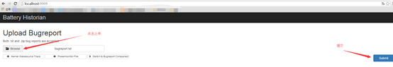

1. 查看结果

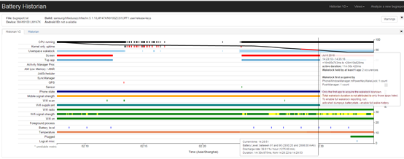

参考资料：

<https://github.com/google/battery-historian#wakelock-analysis>